**АЛЕКСЕЕВСКАЯ**

**РАЙОННАЯ ДУМА**

**ВОЛГОГРАДСКОЙ**

**ОБЛАСТИ**

**РЕШЕНИЕ**

г.

от

30.10.2020

№

15/106

О внесении изменений в решение Алексеевской

районной Думы от 18.10.2010 № 12/97 «О введении

системы налогообложения в виде единого налога

на вмененный доход для отдельных видов деятельности»

постановлением

В

соответствии

с

от

Правительства

Российской

Федерации

наибольшей

03.04.2020

г.

№

434

«Об

утверждении

перечня

отраслей

экономики,

в

степени пострадавших в условиях ухудшения ситуации в результате распространения

новой

Волгоградской

коронавирусной

инфекции»,

постановлением

Губернатора

готовности

области

от

15.03.2020

г.

№

179

«О

введении

режима

повышенной

функционирования

органов

управления,

сил

и

средств

территориальной

подсистемы

Волгоградской

области

единой

государственной

системы

предупреждения

и

ликвидации чрезвычайных ситуаций» в целях поддержки субъектов малого и среднего

предпринимательства Алексеевская районная Дума решила:

с

1.2

.

внести

изменения

в

Приложение

1

к данному решению

Думы.

На период

01.04.2020

г. по 30.09.2020 г. в табличной части по пунктам:

1.13.1

Услуги фотоателье,

5.3

1.14

услуги

парикмахерских,

за

торговля

непродовольственными

товарами,

сложными

исключением

торговли

технически

товарами

бытового

назначения,

и

мебелью,

мотоциклами

с

мощностью

двигателя

до

112,5

кВт

(150

л.с.),

оружием

использованием

патронами

к

нему,

ювелирными

изделиями

Кас

исчисляется

с

специального коэффициента (Кс) -0,5. (Приложение 1)

2

.

Настоящее

решение

вступает

в

силу

со

дня

его

подписания

и

подлежит

официальному

опубликованию

в

газете

«Алексеевский

вестник»

и

размещению

на

сайте Алексеевского муниципального района

[www.alex-land.ru](http://www.alex-land.ru)

.

Глава Алексеевского

Председатель Алексеевской

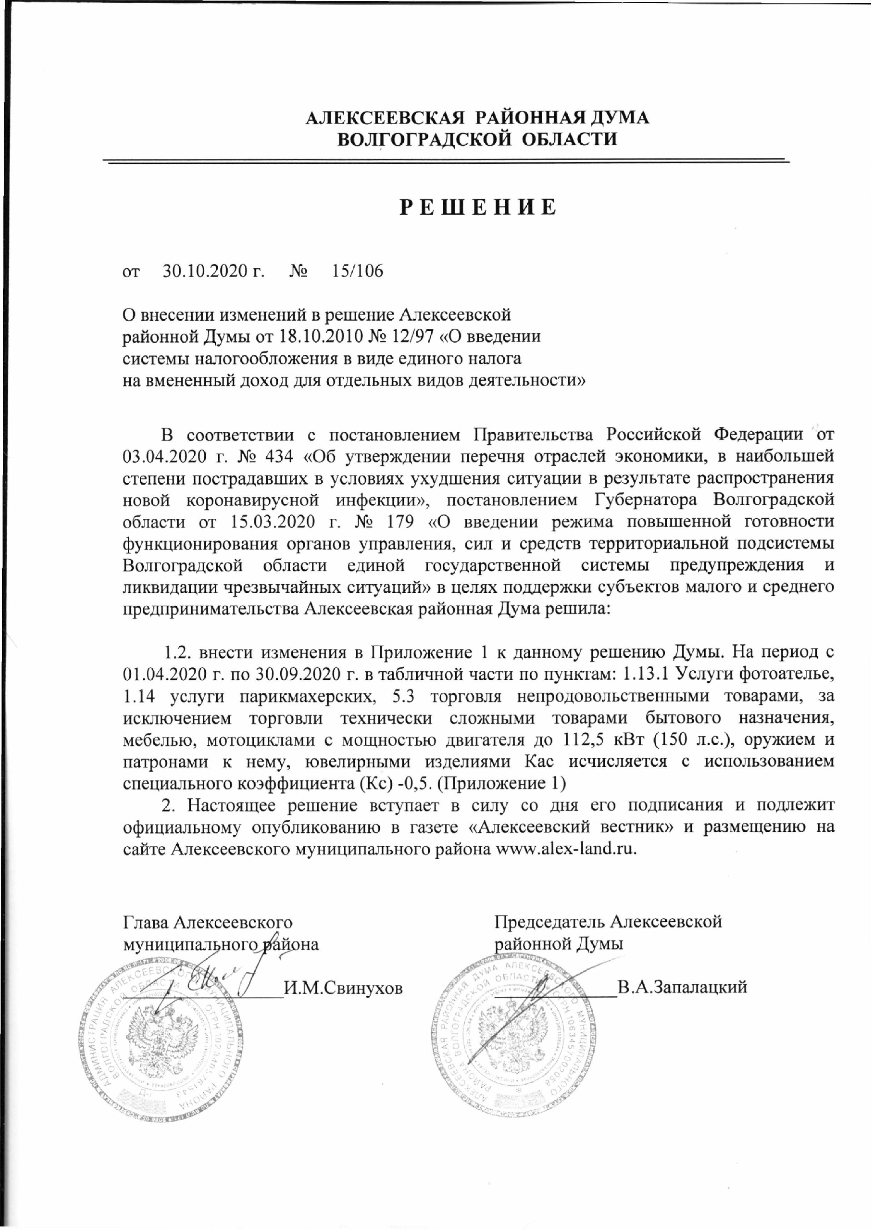

Приложение №1

к решению

Алексеевкой районной Думы

от

30.10.2020

г. №

15/106

ЗНАЧЕНИЯ КОЭФФИЦИЕНТА,

УЧИТЫВАЮЩЕГО АССОРТИМЕНТ ТОВАРОВ

И ВИДЫ РАБОТ (УСЛУГ) (КАС) НА ПЕРИОД С 01.04.2020 г ПО 30.09.2020 г.

N п/п

Ассортимент товаров и виды работ (услуг)

Значение Кас

на период с 01.04.2020

по 30.09.2020

1.13.1.

Услуги фотоателье

0

,

3

1.14.

Услуги парикмахерских

0

,

25

5.3.

Торговля непродовольственными товарами, за исключением

торговли технически сложными товарами бытового

назначения, мебелью, мотоциклами с мощностью двигателя

до 112,5 кВт (150 л.с.), оружием и патронами к нему,

ювелирными изделиями

0

,

4

